**Trung Tâm Đào Tạo Lập Trình Viên Quốc Tế**

**APROTRAIN-APTECH**



**PROJECT 2**

**Documentation**

|  |  |
| --- | --- |
| Lớp | C1602L |
| Nhóm | 12 |
| Thành viên | Phan Huy Dũng (C1601L3810)  Hoàng Tiến Đạt (C1508I3713)  Nguyễn Quang Huy |
| Giáo viên hướng dẫn | Hà Khánh Toàn |
| Dự án | Mô phỏng hệ thống ATM |

*Hà Nội, Ngày 15 tháng 4 năm 2017*

Contents

1 Giới thiệu về đề tài 4

1.1 Mục đích 4

1.2 Phạm vi tài liệu 4

1.3 Phân công công việc và tổ chức tài liệu 4

1.4 Các từ viết tắt. 5

2 Thiết kế kiến trúc 6

2.1 Application Logical Architecture 6

2.2 User case 7

2.3 Mô tả 7

3 Thiết kế Database 8

3.1 Biểu đổ mối quan hệ thực thể 8

3.2 Lược đồ 9

3.3 Lược đồ chi tiết 9

3.3.1 Customer 9

3.3.2 Account 9

3.3.3 Card 10

3.3.4 ATM 10

3.3.5 Money 11

3.3.6 Stock 11

3.3.7 LogType 11

3.3.8 Log 12

3.3.9 Config 12

4 Bảo mật ứng dụng 12

4.1 Bảng bảo mật của các chức năng chính 12

5 Thiết kế giao diện 13

5.1 Giao diện màn hình chính 14

6 Thiết kế chi tiết 14

6.1 Use case 01: Xác minh (Q.Huy) 14

6.1.1 Xác minh thẻ 14

6.1.2 Xác nhận người dùng 19

6.2 Use Case 02: Rút tiền (H.Dũng) 24

6.3 Use case 03: Kiểm tra số dư (H.Dũng) 31

6.4 Use case 04: Xem lịch sử giao dịch(Q. Huy) 35

6.4.1 Xem lịch sử giao dịch 35

6.5 Use case 05: Chuyển tiền(Q.Huy + T.Đạt) 41

6.6 Use Case 06: Đổi mã Pin(T. Đạt) 54

6.6.1 Logging (H.Dũng) 65

7 Cấu hình 67

7.1 Cấu hình ứng dụng 67

7.2 Cấu hình hệ thống 67

# Giới thiệu về đề tài

Trong những năm gần đây, ngành công nghệ thông tin đã phát triển một cách nhanh chóng và có nhiều bước tiến nhảy vọt. Ở Việt Nam ngành công nghệ thông tin tuy còn non trẻ nhưng tốc độ phát triển khá nhanh và được ứng dụng rộng vào trong các lĩnh vực của đời sống kinh tế xã hội. Cùng với sự phát triển của ngành công nghệ thông tin ngành kinh tế Việt Nam cũng phát triển khá nhanh. Như chúng ta thấy kinh tế càng phát triển thì nhu cầu và số lượng giao dịch và lượng tiền trao đổi càng nhiều. Và thật là bất tiện khi bạn luôn phải mang theo bên mình một số lượng tiền lớn khi muốn mua hàng hóa hoặc giao dịch. Đừng vội lo lắng bạn chỉ cần có một chiếc thẻ nạp tiền vào đó và mang theo nó bạn có thể mua bán thực hiện bất kỳ một loại giao dịch nào bạn muốn. Hệ thống máy ATM sẽ giúp bạn giữ tiền và thực hiện các giao dịch một cách nhanh chóng chính xác.

Ứng dụng sự phát triển của công nghệ thông tin vào trong việc quản lý Tài khoản giao dịch của khách hàng. Nhóm sinh viên chúng em quyết định xây dựng phần mền “Hệ thống giả lập ATM ”với mục đích giúp mọi người hiểu rõ được những ưu điểm của thẻ ATM và cách dùng thẻ để giao dịch trên cây ATM. Hệ thống có các chức năng: “ chuyển khoản, rút tiền, mua sắm, vấn tin, đổi mã pin, thông tin. ”

Trong quá trình nghiên cứu tìm hiểu kỹ lưỡng và sáng tạo cùng với sự hướng dẫn và giúp đỡ của thầy Hà Khánh Toàn và các bạn học viên nhóm em đã xây dựng thành công phần mền:” Hệ thống giả lập ATM.” Với các chức năng trên.Tuy nhiên do kinh nghiệm còn hạn chế nên phần mền của Nhóm em không chánh khỏi những thiếu xót. Rất mong được sự góp ý của các thầy cô cùng các bạn để phần mền của chúng em được hoàn thiện hơn. Xin chân thành cảm ơn thầy cô cùng các bạn!

## Mục đích

Tài liệu này được xây dựng nhằm mục đích phân tích, đặc tả các yêu cầu cho phần mềm

Tài liệu này mô tả các yêu cầu của phần mềm đối với toàn bộ hệ thống được dùng làm đầu vào cho các quá trình thiết kế, xây dựng usecase lập trình, system test của việc xây dựng hệ thống.

## Phạm vi tài liệu

Tài liệu là kết quả của việc khảo sát yêu cầu, tìm hiểu các tài liệu liên quan đến các chức năng cần thiết của hệ thống ATM.

Nó là cơ sở giao tiếp giữa các thành viên trong nhóm, là căn cứ để thiết kế các tài liệu khác: tài liệu thiết kế phần mềm, tài liệu thiết kế CSDL tài liệu testcase

.

## Phân công công việc và tổ chức tài liệu

|  |  |
| --- | --- |
| Tên thành viên | Công việc |
| Phan Huy Dũng | Chức năng Kiểm tra số dư tài khoản.  Chức năng ghi log, in biên lai.  Chức năng rút tiền.  Thiết kế CSDL. |
| Hoàng Tiến Đạt | Chức năng đổi mã PIN.  Chức năng Chuyển tiền.  Làm báo cáo, làm slides.  Thiết kế giao diện. |
| Nguyễn Quang Huy | Chức năng Xác minh thẻ.  Chức năng Chuyển tiền.  Chức năng Xem lịch sử giao dịch. |

Các phần chính của báo cáo:

* **Giới thiệu** : Phần này mô tả chung về tài liệu và hệ thống.
* **Thiết kế kiến trúc:** Phần này mô tả chứng năng về xây dựng kiến trúc của hệ thống.
* **Thiết kế cơ sở dữ liệu**: Phần này mô tả chi tiết cơ sở dữ liệu và cách thức lưu trữ dữ liệu trong hệ thống.
* **Thiết kế giao diện:** Phần này mô tả chi tiết về giao diện người dùng.
* **Bảo mật hệ thống**: Phần này mô tả về khả năng bảo mật của hệ thống
* **Cấu hình:** Phần này mô tả đầy đủ các cấu hình cần thiết để hệ thống có thể chạy tốt.

## Các từ viết tắt.

|  |  |  |
| --- | --- | --- |
| # | Item | Description |
| 1 | ATM | Automated Teller Machine |
| 2 | PL | Presentation Layer |
| 3 | BLL | Business Logic Layer |
| 4 | DAL | Data Access Layer |
| 5 | DAO | Data Access Object |
| 6 | VO | Value Object |
| 7 | BE | Business Entities |

# Thiết kế kiến trúc

## Application Logical Architecture



## User case

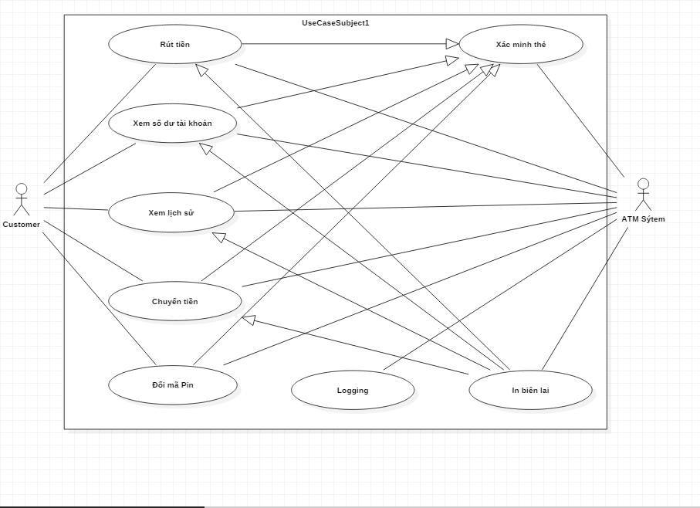

## Mô tả

|  |  |  |
| --- | --- | --- |
| **UC** | **Tên** | **Mô tả** |
| UC01 | Xác minh thẻ | Xác minh thẻ và mã PIN người dùng nhập |
| UC02 | Rút tiền | Cho phép khách hàng rút tiền từ tài khoản của mình |
| UC03 | Kiểm tra số dư | Cho phép khách hàng kiểm tra số dư trong tài khoản của mình |
| UC04 | Xem lịch sử | Cho phép khách hàng xem lịch sử dao dịch của tài khoản |
| UC05 | Chuyển tiền | Cho phép khách hàng chuyển tiền từ tài khoản này sang tài khoản khác trong cùng ngân hàng |
| UC06 | Đổi mã PIN | Cho phép người dùng thay đổi mã pin |
| UC07 | Logging | Hệ thống tự động viết log |
| UC08 | In biên lai | Hệ thống trả biên lai giao dịch nếu khách hàng yêu cầu |

# Thiết kế Database

## Biểu đổ mối quan hệ thực thể

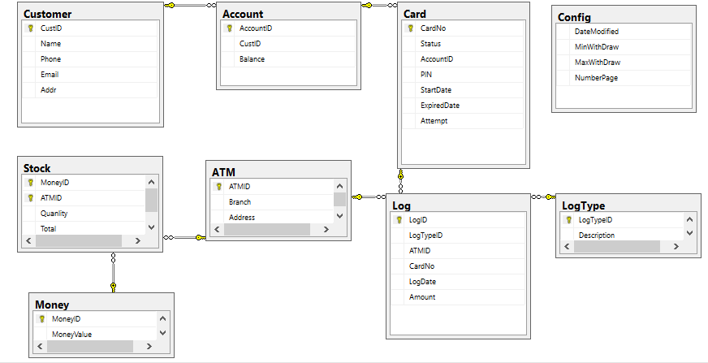

## Lược đồ

|  |  |  |
| --- | --- | --- |
| **STT** | **Tên** | **Mô tả** |
| 1 | Customer (khách hàng) | Danh sách tất cả các khách hàng |
| 2 | Account (tài khoản) | Danh sách tất cả các tài khoản trong hệ thống |
| 3 | Car (thẻ ATM) | Danh sách tất cả các thẻ ATM trong hệ thống |
| 4 | Log | Đăng nhập bất kể giao dịch nào của khách hàng |
| 5 | Stock | Danh sách tất cả ATM trong hệ thống |
| 6 | Money | Loại tiền và giá trị |
| 7 | LogType | Các loại log được ghi vào |
| 8 | Stock | Loại tiền và giá trị của mỗi loại trong mỗi ATM |
| 9 | Config | Lưu chữ tất cả các thông tin hệ thống: minwithdraw, maxwithdraw. |

## Lược đồ chi tiết

### Customer

|  |  |  |  |  |
| --- | --- | --- | --- | --- |
| Customer | | | | |
|  | **Tên trường** | **Type** | **Độ dài** | **Mô tả** |
| 1 | CustID | int |  | Lưu ID của khách hàng |
| 2 | Name | nvarchar | 100 | Lưu tên của khách hàng |
| 3 | Phone | Varchar | 50 | Lưu số điện thoại của khách hàng |
| 4 | Email | Varchar | 100 | Lưu địa chỉ Email của khách hàng |
| 5 | Addr | Nvarchar | 200 | Lưu địa chỉ của khách hàng |

### Account

|  |  |  |  |  |
| --- | --- | --- | --- | --- |
| Account | | | | |
|  | **Tên trường** | **Type** | **Độ dài** | **Mô tả** |
| 1 | AccountID | int |  | Lưu ID của tài khoản |
| 2 | CustID | Int |  | Lưu ID của khách hàng |
| 3 | Balance | Decimal |  | Lưu số tiền còn lại trong tài khoản |

### Card

|  |  |  |  |  |
| --- | --- | --- | --- | --- |
| Card | | | | |
|  | **Tên trường** | **Type** | **Độ dài** | **Mô tả** |
| 1 | CardNo | Varchar | 16 | Lưu số thẻ |
| 2 | Status | Varchar | 30 | Lưu trạng thái card (bình thường, bị khóa...) |
| 3 | AccountID | Int |  | Lưu ID tài khoản |
| 4 | PIN | Varchar | 6 | Lưu mã Pin của thẻ |
| 5 | StartDate | Datetime |  | Ngày bắt đầu |
| 6 | ExpiredDate | Datetime |  | Ngày hết hạn |
| 7 | Attempt | Int |  | Số lần nhập mã PIN không hợp lệ của khách hàng |

### 

### ATM

|  |  |  |  |  |
| --- | --- | --- | --- | --- |
| ATM | | | | |
|  | **Tên trường** | **Loại** | **Độ dài** | **Mô tả** |
| 1 | ATMID | Int |  | ID của ATM |
| 2 | Branch | Nvarchar | 50 | Tên chi nhánh |
| 3 | Address | Nvarchar | 100 | Địa chỉ của ATM |

### Money

|  |  |  |  |  |
| --- | --- | --- | --- | --- |
| Money | | | | |
|  | **Tên trường** | **Loại** | **Độ dài** | **Mô tả** |
| 1 | MoneyID | Int |  | ID của tiền trong hệ thống |
| 2 | MoneyValue | Decimal |  | Giá trị của loại tiền |

### Stock

|  |  |  |  |  |
| --- | --- | --- | --- | --- |
| Stock | | | | |
|  | **Tên trường** | **Loại** | **Độ dài** | **Mô tả** |
| 1 | StockID | Int |  | ID của bản ghi stock |
| 2 | MoneyID | Int |  | Lưu ID của loại tiền |
| 3 | ATMID | Int |  | Lưu ID của ATM |
| 4 | Quantity | Int |  | Số lượng lưu trữ của mỗi loại tiền trong mỗi máy ATM |

### LogType

|  |  |  |  |  |
| --- | --- | --- | --- | --- |
| LogType | | | | |
|  | **Tên trường** | **Loại** | **Độ dài** | **Mô tả** |
| 1 | LogTypeID | Int |  | ID của log Type dùng trong hệ thống |
| 2 | Description | Nvarchar | 100 | Tên và chi tiết của log Type |

### Log

|  |  |  |  |  |
| --- | --- | --- | --- | --- |
| Log | | | | |
|  | **Tên trường** | **Loại** | **Độ dài** | **Mô tả** |
| 1 | LogID | Int |  | Ghi lại ID của log |
| 2 | LogTypeID | Int |  | ID của log Type |
| 3 | ATMID | Int |  | ID của ATM |
| 4 | CardNo | Varchar | 16 | Số của thẻ ATM |
| 5 | LogDate | Datetime |  | Ghi lại ngày giao dịch |
| 6 | Amount | Decimal |  | Số tiền giao dịch |

### Config

|  |  |  |  |  |
| --- | --- | --- | --- | --- |
| Config | | | | |
|  | **Tên trường** | **Loại** | **Độ dài** | **Mô tả** |
| 1 | DateModified | Datetime |  | Ngày sửa đổi |
| 2 | MinWithDraw | Decimal |  | Giới hạn nhỏ nhất của mỗi lần rút tiền |
| 3 | MaxWithDraw | Decimal |  | Giới hạn lớn nhất của mỗi lần rút tiền |
| 4 | NumPerPage | Int |  | Số lượng hồ sơ sẽ hiển thì mỗi trang trong màn hình kết quả tìm kiếm |

# Bảo mật ứng dụng

## Bảng bảo mật của các chức năng chính

|  |  |  |
| --- | --- | --- |
| **Actor**  **Usercase** | **Customer** | **ATM** |
| Validation |  | X |
| Withdraw | x | X |
| CashTransfer | x | X |
| CheckBalance | x | X |
| ChangePIN | x | X |
| ViewHistory | x | X |
| Logging |  | X |

# Thiết kế giao diện

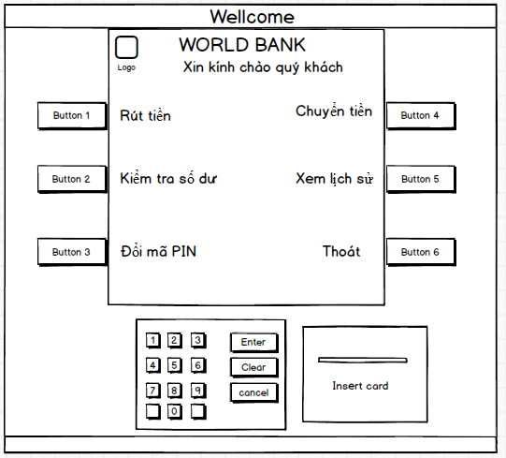

## 

## Giao diện màn hình chính

* Màn hình chính hiển thị giao dịch cho khách hàng
  + Biểu tượng ngân hành ở bên trái màn hình
  + Tên ngân hàng ở chính giữa màn hình
* Có 6 nút từ 1->6 gồm 3 nút bên trái và 3 nút bên phải. Các nút có chức năng khác nhau ở mỗi giao dịch
* Bàn phím nằm dưới màn hình chính cho phép nhập từ 0->9.
  + Nút Cancel: Quay trở lại giao dịch trước đó
  + Nút Clear: Xóa thông tin nhập vào từ bàn phím.
  + Nút Enter: Gửi đầu vào hoặc xác nhận hành động của khách hàng.

# Thiết kế chi tiết

## Use case 01: Xác minh (Q.Huy)

### Xác minh thẻ

|  |  |
| --- | --- |
| **Name** | Xác minh thẻ |
| **Description** | Xác minh thẻ cho vào máy ATM là hợp lệ hay không. |
| **Actor** | Hệ thống ATM |
| **Trigger** | Khi người dùng ấn vào nút ‘Insert Card’ tại màn hình chính. |
| **Pre-condition** | Thẻ phải được đưa vào máy ATM |
| **Post-condition** | Nếu thẻ hợp lệ thì đến bước tiếp theo “Xác thực hợp lệ”, nếu thẻ không hợp lệ thì nhả thẻ ra khỏi máy. |

#### Màn hình thiết kế giao diện

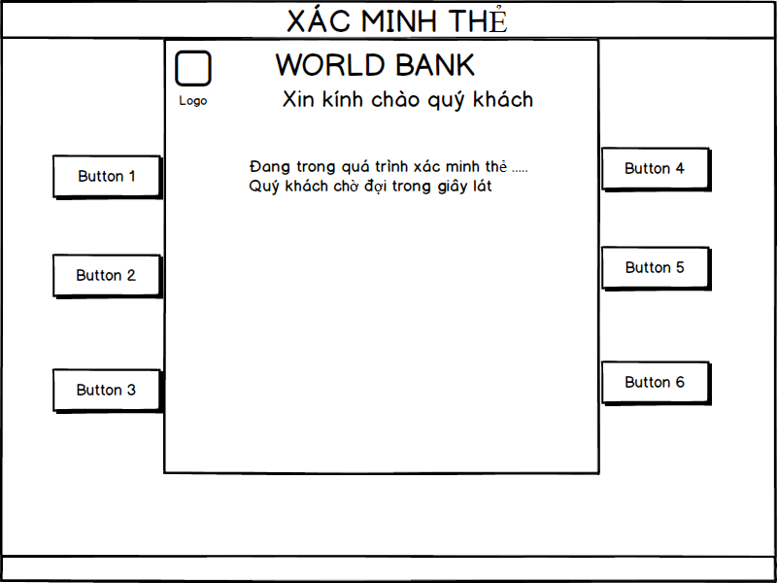

*Hình 1 : Màn hình chính khi hệ thống xác nhận thẻ*

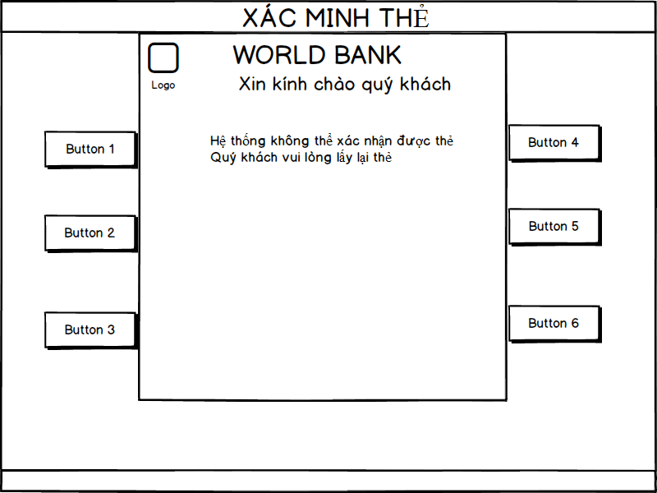

*Hình 2: Màn hình hiển thị khi hệ thống không nhận hoặc không hỗ trợ thẻ của khách hàng*

| **Item** | **Type** | **Description** |
| --- | --- | --- |
|  | nút |  |
|  | nút |  |
|  | nút |  |
|  | nút |  |
|  | nút |  |
|  | nút |  |
|  | Nút | Nhập giá trị số từ bàn phím |
|  | nút |  |
|  | nút |  |
|  | nút |  |

#### Activities Flow

Figure 4.1:Activities Flow

#### Detail Processing

|  |  |  |
| --- | --- | --- |
| Hoạt động | BR Code | Mô tả |
| Đọc mã thẻ | BR01 | Checking rules:   * Nếu không thể đọc mã thẻ   + Hiển thị màn hình = [Thẻ không hợp lệ]   + Nhả thẻ ra |
| Kiểm tra tính hợp lệ của thẻ | BR02 | Checking rules:   * Khi người dùng đưa đúng thẻ vào máy   + Lấy thông tin thẻ từ cơ sở dữ liệu theo như mã thẻ đọc được * Nếu mã thẻ không tìm thấy trong database thì   + Hiển thị màn hình = [Mã thẻ không hợp lệ]   + Nhả thẻ ra |

#### Sequense diagram



### Xác nhận người dùng

|  |  |
| --- | --- |
| **Name** | Xác nhận người dùng |
| **Description** | Use case này cho phép hệ thống ATM kiểm tra mã PIN được khác hàng nhập có hợp lệ hay không. |
| **Actor** | Hệ thống ATM |
| **Trigger** | When user clicked on ‘Enter’ nút or ‘Submit’nút at [Input PIN] screen. Khi người dùng |
| **Pre-condition** | The card has been inputted into ATM machine. Thẻ được cho vào máy |
| **Post-condition** | Đã xác nhận khách hàng thành công, hệ thống ATM hiển thị màn hình giao dịch |

#### Thiết kế màn hình và mô tả chức năng

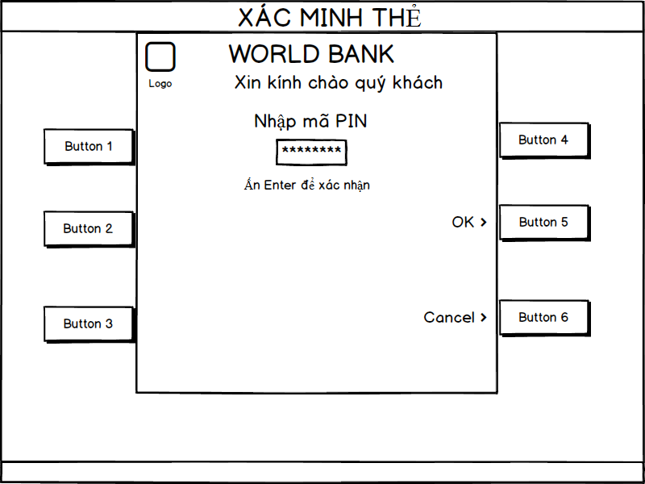

*Hình 1: Màn hình khi khách hàng nhập mã PIN*

| **Item** | **Type** | **Description** |
| --- | --- | --- |
|  | nút | Gửi mã PIN |
|  | nút | Hủy bỏ, trở về màn hình ban đầu |
|  | nút | Hủy bỏ, trở về màn hình ban đầu |
|  | nút | Làm trống khung nhập |
|  | nút | Gửi mã PIN |
|  | Textbox | Ô nhập mã PIN |
|  | Nút | Nhập giá trị số từ bàn phím |

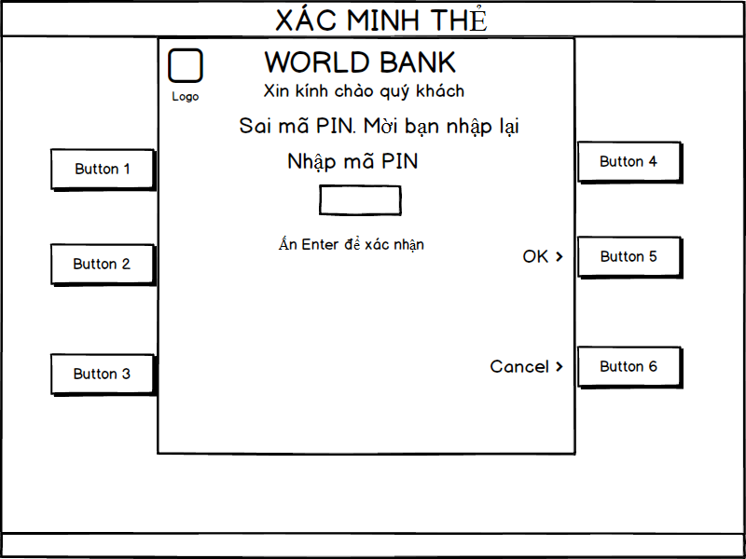

*Hình 2. Màn hình hiển thị khi khách hàng nhập sai mã PIN*

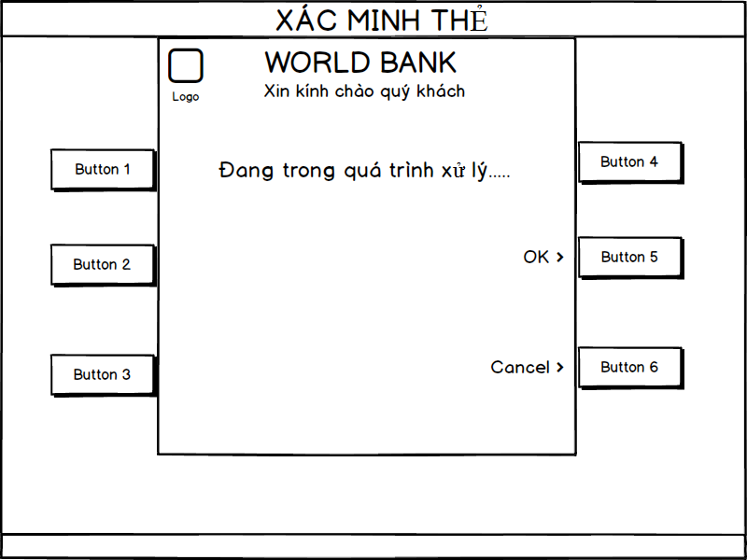

*Hình 3. Màn hình hiển thị khi đang xử lý xác minh*

#### Activities Flow

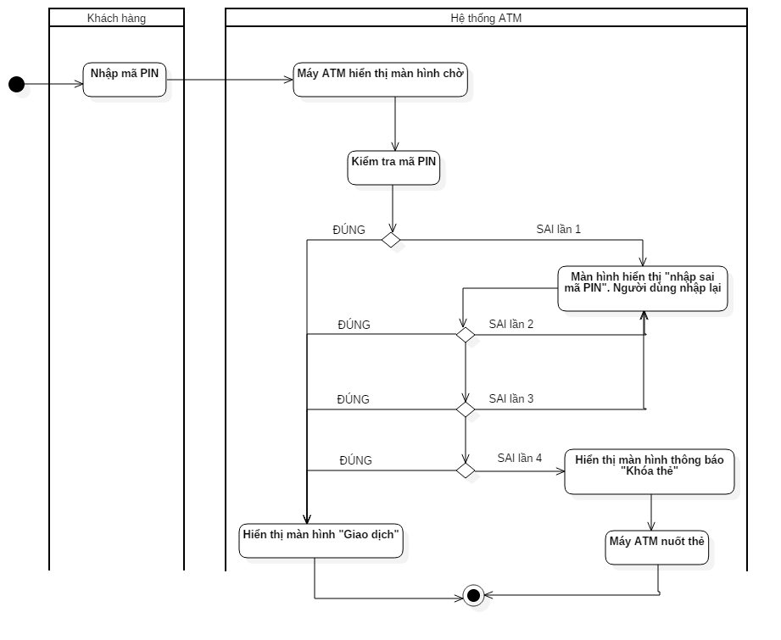

Hình 4.2: Activity Diagram cho xác nhận mã PIN

#### Detail Processing

|  |  |  |
| --- | --- | --- |
| Hoạt động | BR Code | Mô tả |
| Kiểm tra mã PIN | BR01 | * Kiểm tra mã PIN   + Lấy mã PIN từ cơ sở dữ liệu   + enterred. So sánh mã pin trong cơ sở dữ liệu với mà PIN khách hàng nhập * Nếu mã PIN khách hàng nhập không khớp với mã PIN trong cơ sở dữ liệu thì   + Hiện màn hình = [Sai mà PIN]   + Cho khách hàng nhập lại * Nếu khách hàng nhập sai 4 lần thì   + Hiển thị màn hình = [Khóa thẻ]   + Đặt thẻ trạng thái = “Khóa”   + Nuốt thẻ |

#### Sequense diagram



## Use Case 02: Rút tiền (H.Dũng)

|  |  |
| --- | --- |
| **Name** | Rút tiền |
| **Description** | Use case này cho phép người dùng rút tiền trong tài khoản |
| **Actor** | Khách hàng |
| **Trigger** | Khi người dùng click vào nút “Withdraw” trên màn hình. |
| **Pre-condition** | Sau khi xác thực thành công, khách hàng nhập số lượng tiền họ cần rút. |
| **Post-condition** | Nhận tiền, Ghi log vào hệ thống, Chọn xem có in biên lai hay không. |

**Thiết kế giao diện và Mô tả dữ liệu**

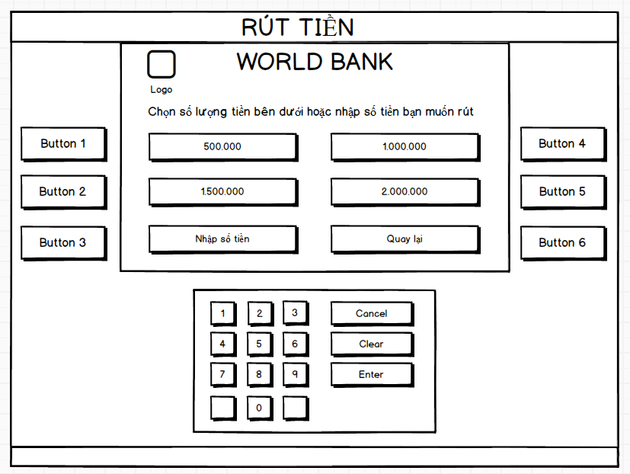

Hình 1. Giao diện chính khi người dùng ấn "Withdraw". (Scr01)

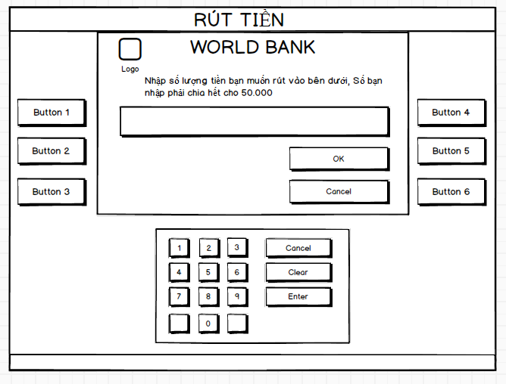

Hình 2. Giao diện khi người dùng chọn “Enter other” từ Scr01. (Scr02)

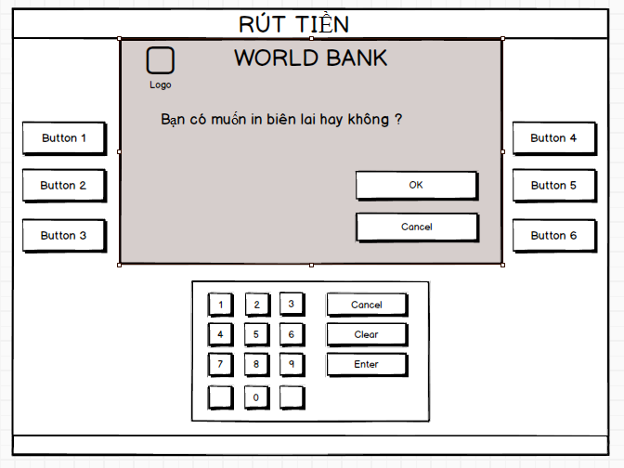

Hình 3. Màn hình xác nhận “In biên lai” khi người dùng chọn “OK” từ Scr01 hoặc Scr02. (Scr03)

| **Mục** | **Loại** | **Mô tả** |
| --- | --- | --- |
|  | nút | Chọn rút 500.000 vnđ trong Scr01 |
|  | nút | Chọn rút 1.500.000 vnđ trong Scr01 |
|  | nút | Nhập số tiền khác |
|  | nút | Chọn rút 1.000.000 vnđ trong Scr01 |
|  | nút | Chọn rút 2.000.000 vnđ trong Scr01.  OK trong Scr02 và Scr03 |
|  | nút | Chức năng hủy |
|  | Nút | Nhập giá trị số từ bàn phím |
|  | nút | Chức năng hủy |
|  | nút | Xóa text nhập vào |
|  | nút | Chức năng xác nhận giá trị vừa nhập |

#### Activities Flow

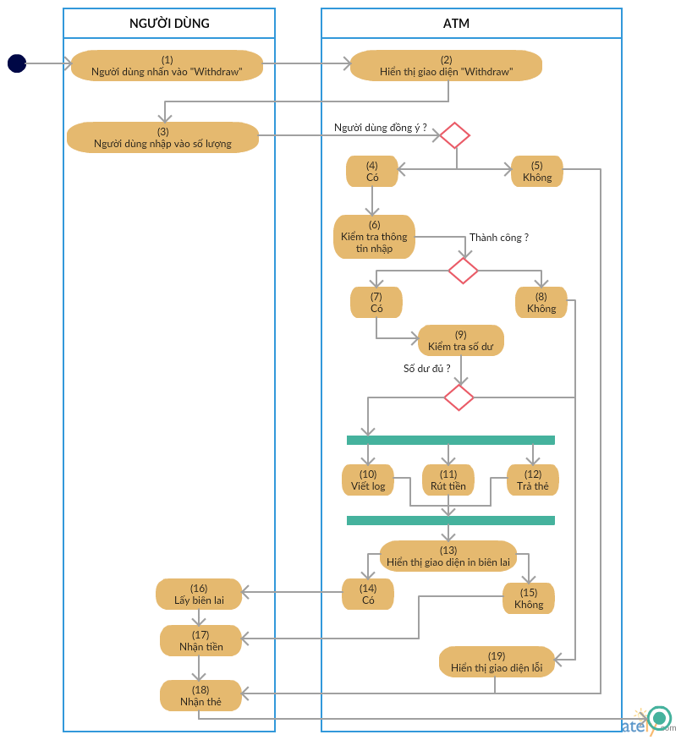

#### Detail Processing

|  |  |  |
| --- | --- | --- |
| Hoạt động | BR Code | Mô tả |
| Kiểm tra thông tin nhập vào: | * BR01 | * Hệ thống kiểm tra số dư: * IF enterCash > MinValue * OR enterCash < MaxValue * OR enterCash mod 50.000 <> 0 THEN   + Set <<ShowedScreen>> = [Withdraw Failed Screen]   + Return FALSE |
| Kiểm tra số dư của thẻ: | * BR02 | * IF enterCash < AccountBalance THEN   + Set<<Account Balance>> = <<Account Balance>> - enterCash   + Ghi Log. * ELSE   + Set <<ShowedScreen>> = [Withdraw Failed Screen] |
| Số tiền rút: | * BR03 | * Từ enterCash mà người dùng nhập vào dùng MoneyLoại, Value và số lượng của mỗi MoneyLoại trong ATM này tính Cash cho người dùng. |

#### Sequense diagram

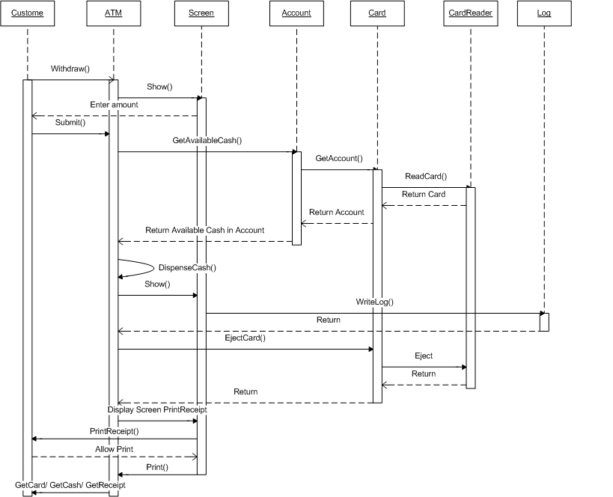

## 

## Use case 03: Kiểm tra số dư (H.Dũng)

|  |  |
| --- | --- |
| **Name** | CheckBalance(Kiểm tra số dư có trong thẻ) |
| **Description** | Use case này cho phép người dùng kiểm tra số dư trong thẻ của họ |
| **Actor** | Người dùng (khách hàng) |
| **Trigger** | Khi người dùng click vào nút “Check balance” trên màn hình chính |
| **Pre-condition** | Người dùng đã xác nhận với ATM. |
| **Post-condition** | Hệ thống ATM hiển thị số dư trong tài khoản của người dùng |

#### Screen Design & Data Description

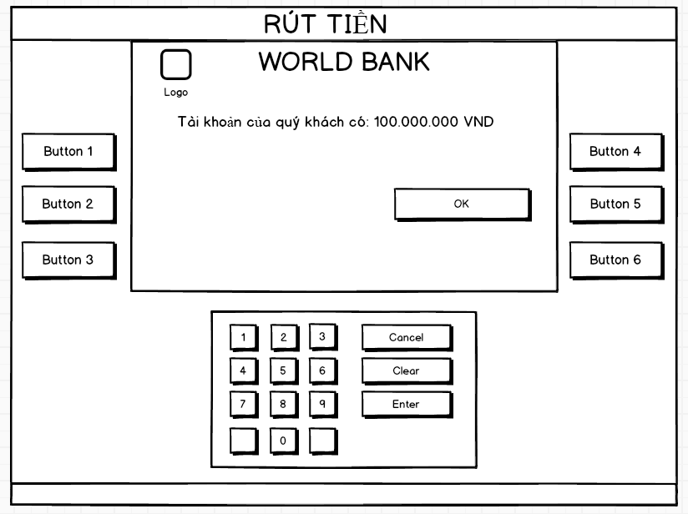

Hình 4. Hiển thị số dư trong tài khoản của người dùng và xác nhận in biên lai. (Scr01)

| **Mục** | **Loại** | **Mô tả** |
| --- | --- | --- |
|  | nút |  |
|  | nút |  |
|  | nút |  |
|  | nút |  |
|  | nút | OK và quay về Menu chính. |
|  | nút |  |
|  | Nút |  |
|  | nút |  |
|  | nút |  |
|  | nút |  |

#### Activities Flow

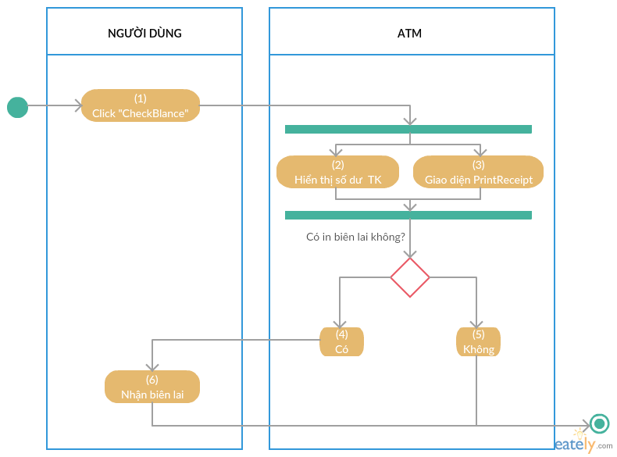

#### Detail Processing

|  |  |  |
| --- | --- | --- |
| Hoạt động | BR Code | Mô tả |
| Hiển thị số dư | BR01 | Display balance:   * + Get balance of customer from database and display to screen. |

#### Sequense diagram

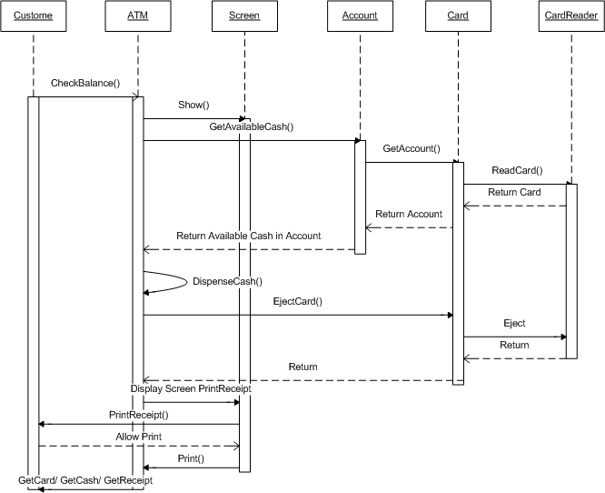

## Use case 04: Xem lịch sử giao dịch(Q. Huy)

### Xem lịch sử giao dịch

|  |  |
| --- | --- |
| **Name** | Xem lịch sử giao dịch |
| **Description** | Use case này giúp khách hàng xem lại tất cả các giao dịch đã thành công |
| **Actor** | Xác thực khách hàng |
| **Trigger** | Khi ấn vào nút ‘Xem lịch sử’ tại màn hình giao dịch. |
| **Pre-condition** | Customer was authenticated succesfully. Khách hàng đã nhập đúng mà PIN |
| **Post-condition** | Tất cả giao dịch thành công sẽ được hiển thị. |

#### Màn hình thiết kế và mô tả

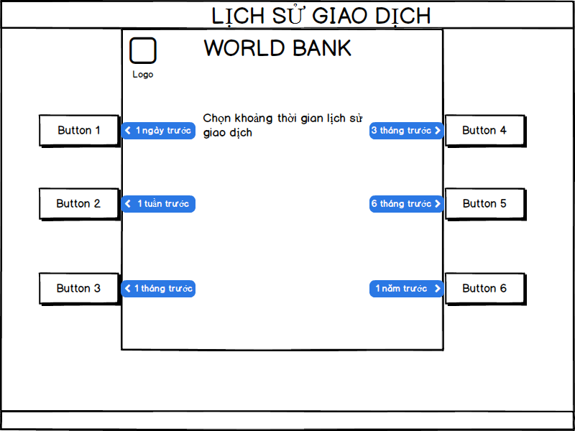

*Hình 01: Màn hình hiển thị lựa chọn thời gian giao dịch*

| **Mục** | **Loại** | **Mô tả** |
| --- | --- | --- |
|  | Nút | Set TimeCriteria = Current Date – 1 day |
|  | Nút | Set TimeCriteria = Current Date – 7 day |
|  | Nút | Set TimeCriteria = Current Date – 30 day |
|  | Nút | Set TimeCriteria = Current Date – 90 day |
|  | Nút | Set TimeCriteria = Current Date – 180 day |
|  | Nút | Set TimeCriteria = Current Date – 360 day |
| Others Nút | Nút |  |

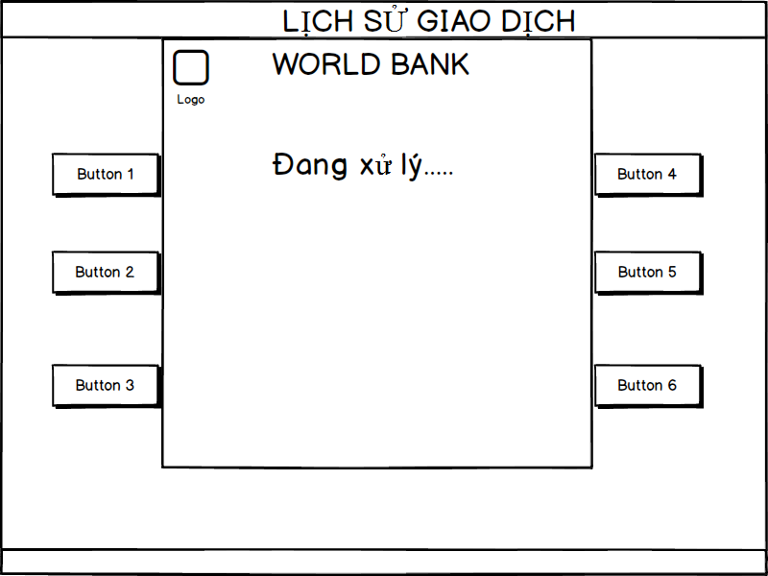

*Hình 02: Màn hình chờ lấy dữ liệu*

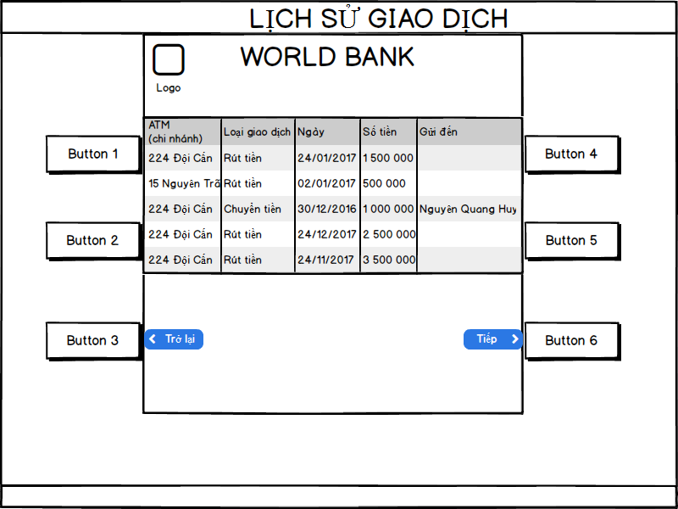

*Hình 03 : Hiển thị kết quả tìm kiếm*

| **Mục** | **Loại** | **Mô tả** |
| --- | --- | --- |
|  | Nút | Hiển thị trang trước |
|  | Nút | Hiển thị trang kế tiếp |

#### Activities Flow

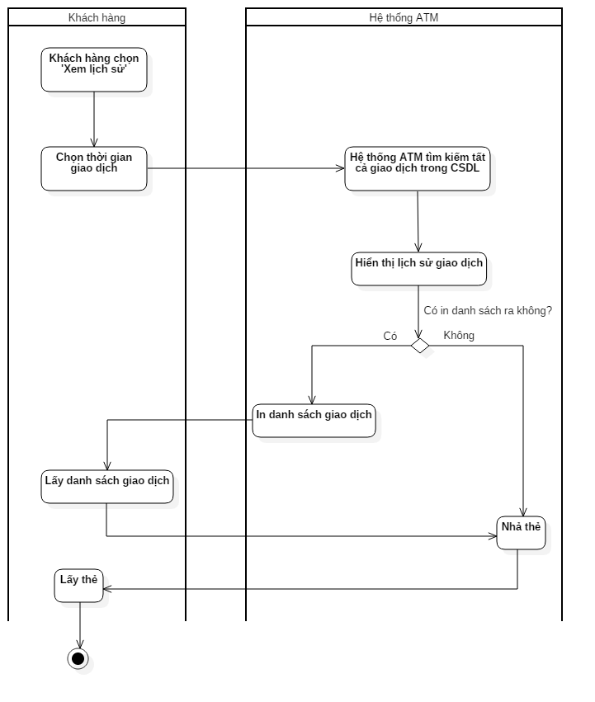

Hình 4.5:Activity Diagram cho xem lịch sử giao dịch

#### Detail Processing

|  |  |  |
| --- | --- | --- |
| Activity | BR Code | Mô tả |
| Tìm kiếm trong CSDL | BR01 | Checking rules:   * Tìm kiếm giao dịch/ log   + theo thời gian mà khách lựa chọn   + System search from database all transaction/ log with: Tìm kiếm trong CSDL những giao dịch có:     - <<LogStatus>>= Thành công     - <<LogDate>> = Thời gian lựa chọn     - <<LogLoại>> [Rút tiền], [Chuyển tiền], [Thay đổi mã PIN] |
| Hiển thị lịch sử giao dịch | BR02 | Paging rules   * Paging   + Set <<NumPerPage>> = [Số bản ghi ra màn hình] |

#### Sequense diagram



## Use case 05: Chuyển tiền(Q.Huy + T.Đạt)

|  |  |
| --- | --- |
| **Name** | Chuyển tiền |
| **Description** | Cho phép khách hàng chuyển tiền từ tài khoản của mình sang tài khoản khác |
| **Actor** | Khách hàng |
| **Trigger** | Khi khách hàng ấn nút “Chuyển tiền “ ở màn hình chính |
| **Pre-condition** | Sau khi xác minh thành công, khách hàng nhập số tài khoản muốn gửi |
| **Post-condition** | Viết log cho hệ thống |

#### Screen Design & Data Description

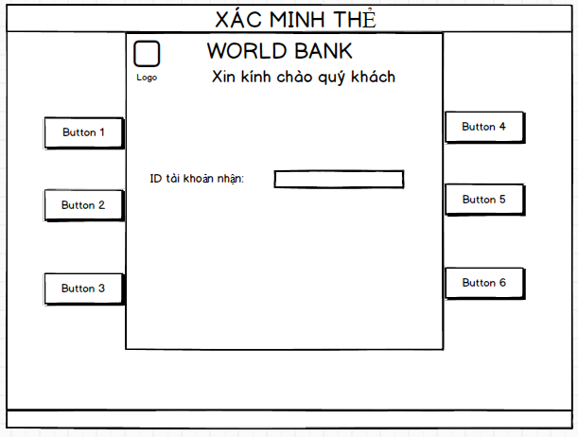

| **Mục** | **Loại** | **Mô tả** |
| --- | --- | --- |
|  | nút |  |
|  | nút |  |
|  | nút |  |
|  | nút |  |
|  | nút |  |
|  | nút |  |
|  | nút | Nhập giá trị số từ bàn phím |
|  | nút | Hủy giao dịch |
|  | nút | Xóa text nhập vào |
|  | nút | Chức năng xác nhận giá trị vừa nhập |

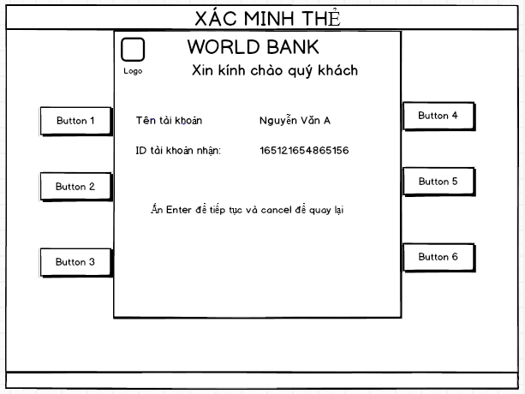

| **Mục** | **Loại** | **Mô tả** |
| --- | --- | --- |
|  | nút |  |
|  | nút |  |
|  | nút |  |
|  | nút |  |
|  | nút |  |
|  | nút |  |
|  | nút |  |
|  | nút | Quay lại nhập số tài khoản muốn gửi |
|  | nút |  |
|  | nút | Tiếp tục |

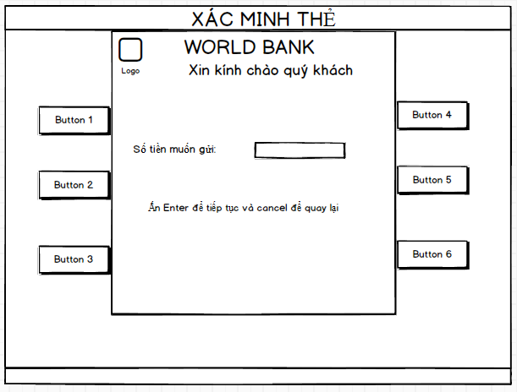

| **Mục** | **Loại** | **Mô tả** |
| --- | --- | --- |
|  | nút |  |
|  | nút |  |
|  | nút |  |
|  | nút |  |
|  | nút |  |
|  | nút |  |
|  | nút | Nhập giá trị số từ bàn phím |
|  | nút |  |
|  | nút | Xóa |
|  | nút | Tiếp tục |

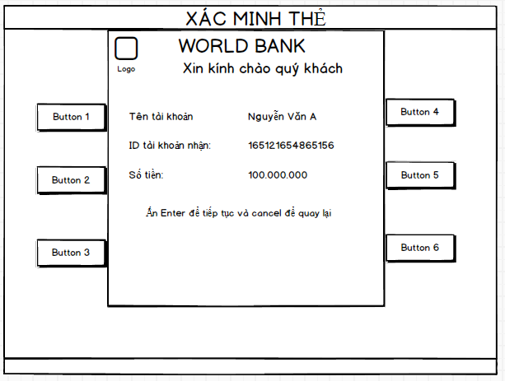

| **Mục** | **Loại** | **Mô tả** |
| --- | --- | --- |
|  | nút |  |
|  | nút |  |
|  | nút |  |
|  | nút |  |
|  | nút |  |
|  | nút |  |
|  | nút |  |
|  | nút | Quay lại nhập số tiền muốn gửi |
|  | nút |  |
|  | nút | Tiếp tục |

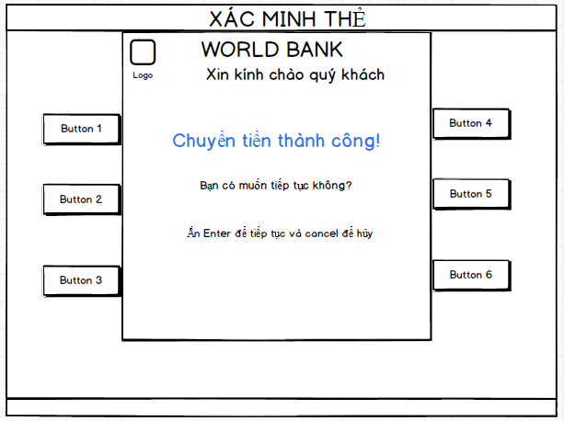

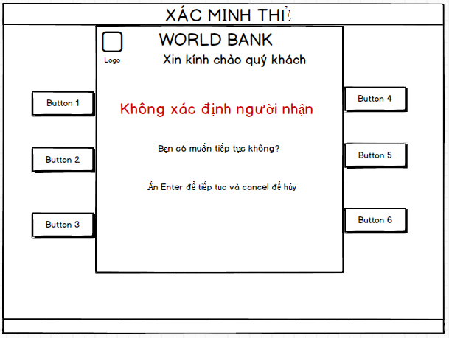

Hình 5. Lỗi không xác định người nhận khi nhập ID sai

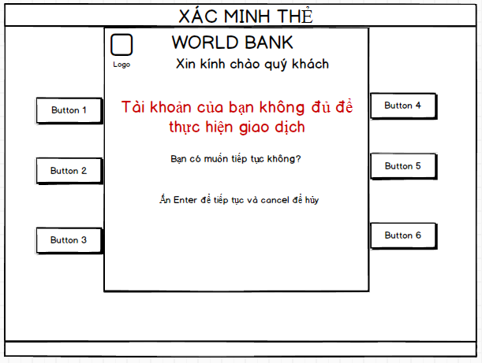

Hình 6. Lỗi khi TK người gửi không đủ

#### Activitie Flow

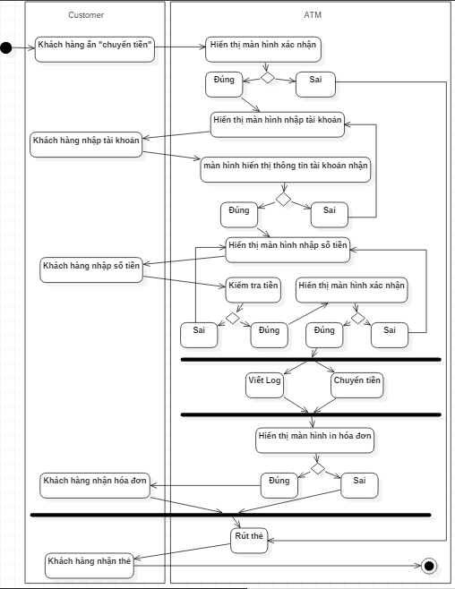

#### Detail Processing

|  |  |  |
| --- | --- | --- |
| Activity | BR Code | Mô tả |
| Kiểm tra tiền | BR01 | * Nếu khách hàng chấp nhận số tiền vừa được nhập vào thì:   + Lấy số dư của tài khoản này so sánh với số tiền mà khách hàng muốn chuyển   + Nếu số dư lớn hơn số tiền muốn chuyển +50.000VND thì tiếp tục giao dịch   + Nếu số dư bé hơn số tiền muốn chuyển +50.000VND     - Hiển thị: “Tài khoản này không đủ tiền để thực hiện giao dịch” |
| Chuyển tiền | BR02 | * Nếu khách hàng chấp nhận chuyển tiền   + Số tiền được trừ từ số dư tài khoản của khách hàng gửi và cộng thêm vào tài khoản của khách hàng nhận |

#### Sequense diagram



## Use Case 06: Đổi mã Pin(T. Đạt)

|  |  |
| --- | --- |
| **Name** | Đổi mã Pin |
| **Description** | Khách hàng sẽ đổi mã PIN của mình |
| **Actor** | Khách hàng |
| **Trigger** | Khi khách hàng ấn nút “Đổi mã PIN” trên màn hình chính |
| **Pre-condition** | Sau khi kiểm tra thành công |
| **Post-condition** | Mã Pin sẽ được đổi |

#### Screen Design & Data Descriptionescription Description Description

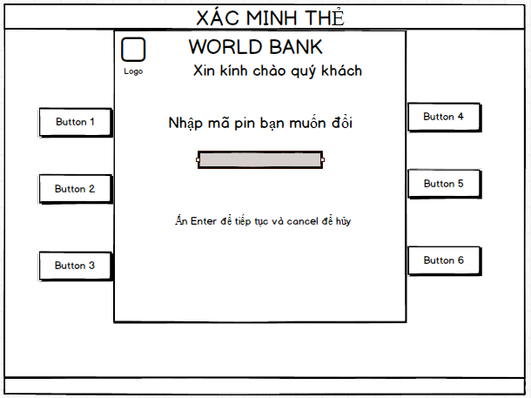

| **Mục** | **Loại** | **Mô tả** |
| --- | --- | --- |
|  | Nút |  |
|  | Nút |  |
|  | Nút |  |
|  | Nút |  |
|  | Nút |  |
|  | Nút |  |
|  | Nút | Nhập giá trị số từ bàn phím |
|  | Nút | Dừng thay đổi mã PIN |
|  | Nút | Xóa ký tự đã nhập |
|  | Nút | Chấp nhận mã PIN mới |

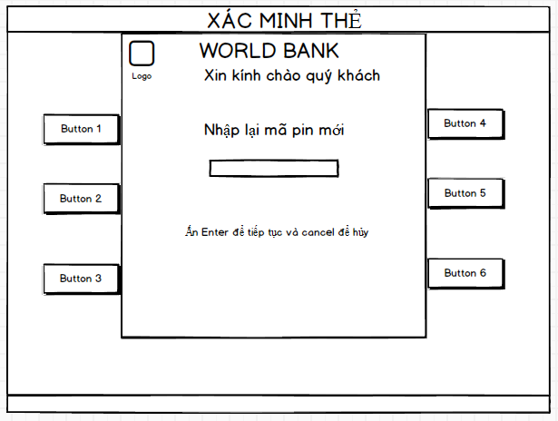

| **Mục** | **Loại** | **Mô tả** |
| --- | --- | --- |
|  | Nút |  |
|  | Nút |  |
|  | Nút |  |
|  | Nút |  |
|  | Nút |  |
|  | Nút |  |
|  | Nút | Accept input from Customer |
|  | Nút | Dừng thay đổi mã PIN |
|  | Nút | Xóa ký tự đã nhập |
|  | Nút | Chấp nhận xác minh mã PIN |

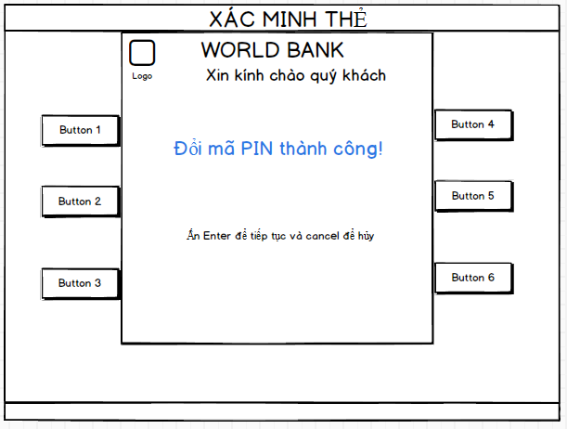

| **Mục** | **Dạng** | **Tác dụng** |
| --- | --- | --- |
|  | Nút |  |
|  | Nút |  |
|  | Nút |  |
|  | Nút |  |
|  | Nút |  |
|  | Nút |  |
|  | Nút |  |
|  | Nút | Lấy lại thẻ |
|  | Nút |  |
|  | Nút | Tiếp tục giao dịch |

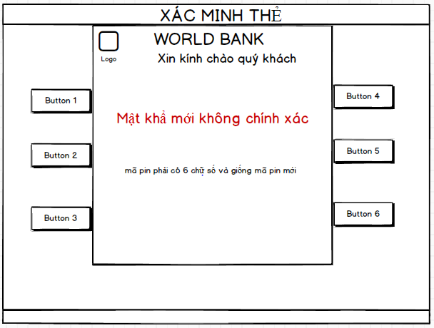

Hình 7. Lỗi khi nhập sai mật khẩu

| **Mục** | **Dạng** | **Tác dụng** |
| --- | --- | --- |
|  | Nút |  |
|  | Nút |  |
|  | Nút |  |
|  | Nút |  |
|  | Nút |  |
|  | Nút |  |
|  | Nút |  |
|  | Nút | Lấy lại thẻ |
|  | Nút |  |
|  | Nút | Tiếp tục giao dịch |

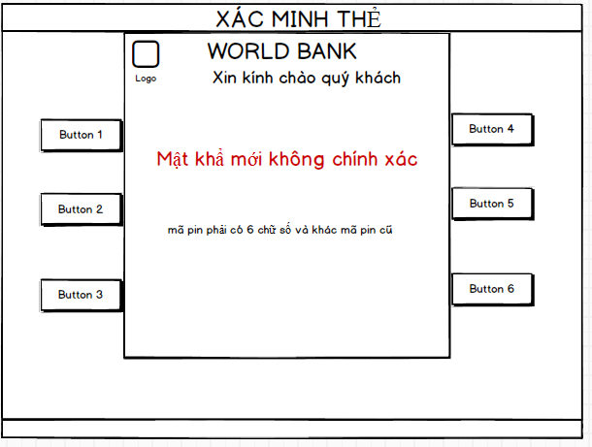

| **Mục** | **Dạng** | **Tác dụng** |
| --- | --- | --- |
|  | Nút |  |
|  | Nút |  |
|  | Nút |  |
|  | Nút |  |
|  | Nút |  |
|  | Nút |  |
|  | Nút |  |
|  | Nút | Lấy lại thẻ |
|  | Nút |  |
|  | Nút | Tiếp tục giao dịch |

#### Activities Flow

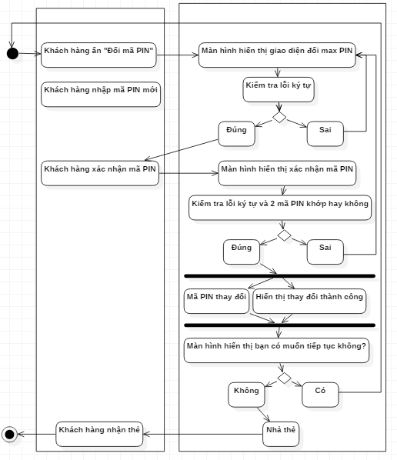

#### Detail Processing

|  |  |  |
| --- | --- | --- |
| Hoạt động | Mac BR | Tác dụng |
| Kiểm tra ký tự | BR01 | * Lấy mã PIN cũ và so sánh với mã PIN mới được nhập * Nếu PIN cũ trùng với PIN mới thì   + Hiển thị “mã PIN không chính xác” |
| Xác minh mã pin | BR02 | * Lấy mã PIN xác minh so sánh với mã PIN mới nhập * Nếu 2 mã PIN trùng nhau   + Hiển thị “Đổi mã PIN thành công!” |

#### Sequense diagram



### Logging (H.Dũng)

|  |  |
| --- | --- |
| **Name** | Logging |
| **Description** | Đây là chức năng cho phép ATM tự động ghi lại giao dịch đã được thực thi bởi người dùng. |
| **Actor** | Hệ thống ATM |
| **Trigger** | Khi người dùng kết thúc bất kỳ một giao dịch nào đó. |
| **Pre-condition** | Giao dịch kết thúc. |
| **Post-condition** | Bản ghi mới sẽ được thêm vào bảng Log trong database lưu trữ thông tin về giao dịch. |

#### Screen Design & Data Description

No screen.

#### Activities Flow

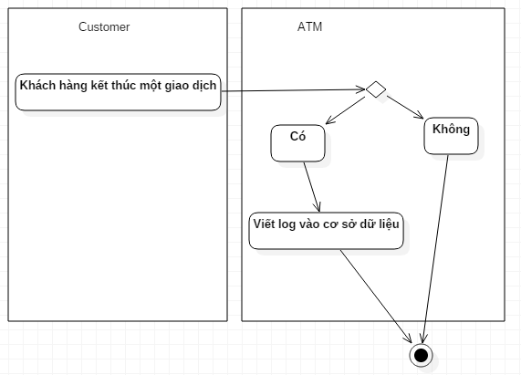

#### Detail Processing

|  |  |  |
| --- | --- | --- |
| Activity | BR Code | Description |
| Lưu vào log mới | BR01 | * + Đặt <<LogDate>> = [Current Time]   + Đặt <<LogType>> = [Transaction Type]   + Đặt <<ATM>> = [Current ATM Machine]   + Đặt <<Card>> = [Current Card]   + Đặt <<Amount>> = [Amount] |

#### Sequense diagram



# Cấu hình

## Cấu hình ứng dụng

|  |  |  |
| --- | --- | --- |
| Trường | Giá trị | Ghi chú |
| MinWithDraw | 50.000 |  |
| MaxWithDraw | 5.000.000 |  |

## Cấu hình hệ thống

|  |  |  |
| --- | --- | --- |
| Trường | Giá trị | Ghi chú |
| Date format | dd/MM/yyyy |  |
| Time format | hh:mm:ss |  |
| Format money | ##,###,###.00 |  |